Герой Донской земли:
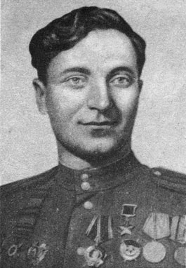
Родился 29 ноября 1909 года в пос. Сулин Области Войска Донского.
В действующей армии находился с сентября 1941. Гвардии капитан А. И. Алексеев вместе с частью 4 апреля 1944 года переправился через р. Днестр в районе Тирасполя (Молдова), вел успешные бои по удержанию плацдарма, неоднократно ходил в тыл врага с разведчиками.
Вся фронтовая жизнь связана с разведкой. Сотни раз ходил он в разведку. Был 8 раз ранен, 4 раза контужен, но всегда возвращался в родную часть.
В составе 50-го Гв.сп 15-й гвардейской Харьковско-Пражской стрелковой дивизии ему довелось воевать на Южном, Юго-Западном, Степном, на всех трех Украинских фронтах.
4.4. 1944 году Алексеев А. И. возглавил группу разведчиков, которые переправились через реку Днестр (в районе города Тирасполя). За мужество и отвагу, проявленную при форсировании Днестра, Указом Президиума Верховного Совета СССР от 13 сентября 1944 года, гвардии капитану Алексееву Анатолию Ивановичу присвоено звание Героя Советского Союза с вручением ордена Ленина и медали «Золотая Звезда» (№ 5261).
С 1946 года майор Алексеев А. И. в запасе, отставке жил в г. Красный Сулин, вел журналистскую работу. В 1950 году в Сталинграде, а 1951 году в Ростове была издана его книга «Записки разведчика».
В 1997 году присвоено звание— Почётный гражданин г. Красный Сулин
На Аллее Героев, г. Красный Сулин установлен его барельеф.
На фасаде здания Гимназии № 1 (ранее СШ № 1) г. Красный Сулин, установлена мемориальная доска Алексееву А.И., в числе пяти Героев Советского Союза, учившихся в СШ № 1.
Мемориальная доска с именами Героев Советского Союза - журналистов - Алексеева А.И. и Калинина Ф.А. установлена на здании бывшей редакции газеты Красносулинская правда (ныне типографии)
Имя А. И. Алексеева носит одна из улиц города.
Умер 27 декабря 1997 года, похоронен на кладбище в п. 50 лет Октября (Красный Сулин).

Анатолий Иванович Алексеев
(1909 — 1997)
Фото сделано в 1944 году.

